

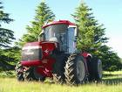B A N D O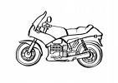

INSPECCIÓN TÉCNICA DE VEHÍCULOS AGRÍCOLAS Y CICLOMOTORES

Se informa a los propietarios de Vehículos Agrícolas, Obras y Servicios, vehículos ciclomotores (2 ruedas) y vehículos asimilables a Quad con 2 ruedas en eje directriz, que se da un plazo hasta el 13 de Enero de 2.022, para incluirse en la relación que se va a confeccionar.
Dichas inspecciones técnicas se realizarán el día 14 de Enero, de las 8,15 a 11,00 horas.
Lo que se publica para general conocimiento y debido seguimiento.
Albalá a 4 de Enero de 2.022

